

**SOA203_TLVQTMMT**

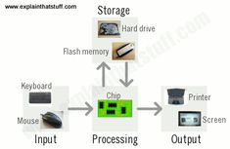

**Lab 01**

**GVHD:** **Ngô Công Thành**

**SVTH:**

**Lê Hoàng Nhựt PS28857**

**TPHCM – 2024**

**Bài 1: Cài đặt phần mềm thiết kế Visio (phiên bản 2013 trở lên)**

**Đang cài đặt từ file**

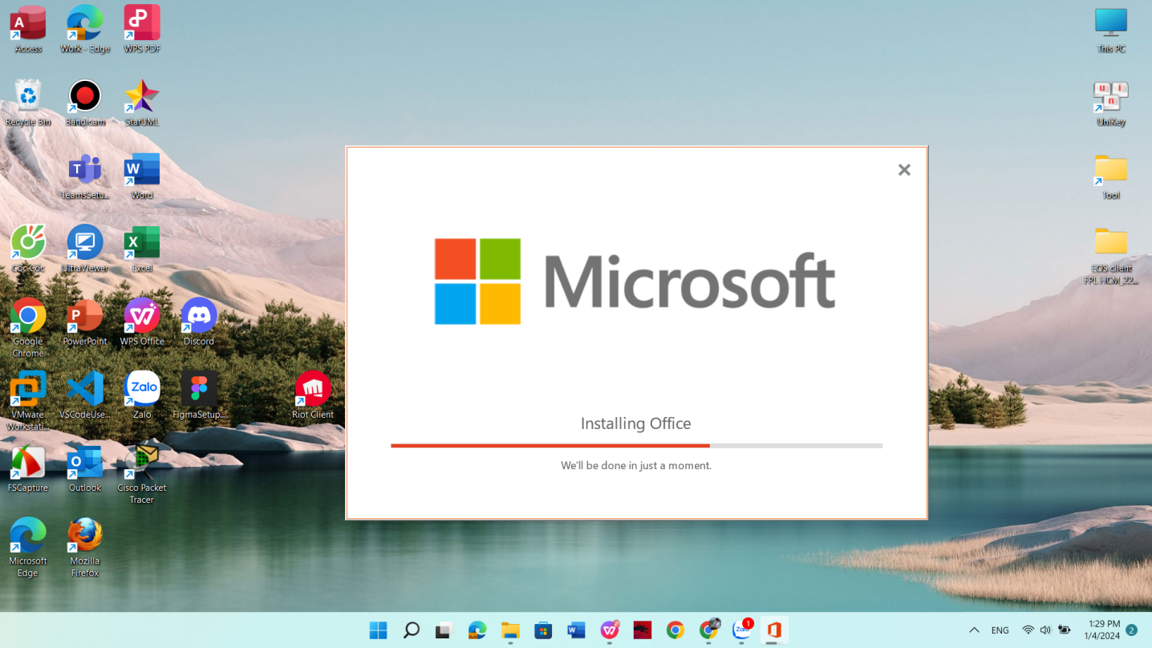

**Cài đặt xong**

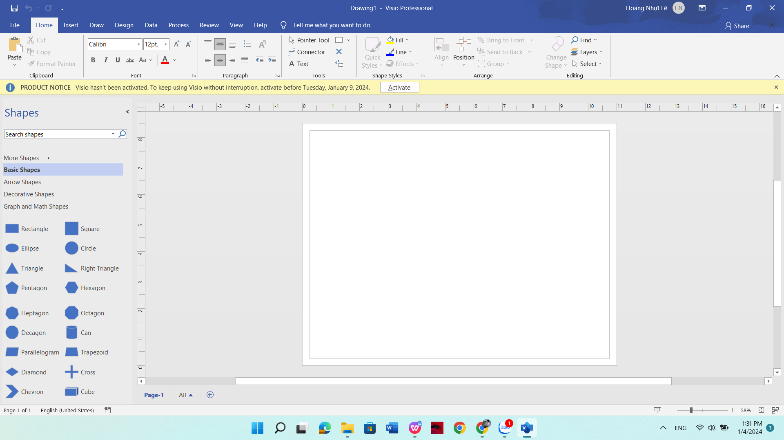

**Bài 2: Sử dụng phần mềm Visio, thiết kế:**

**Mô hình mạng:**

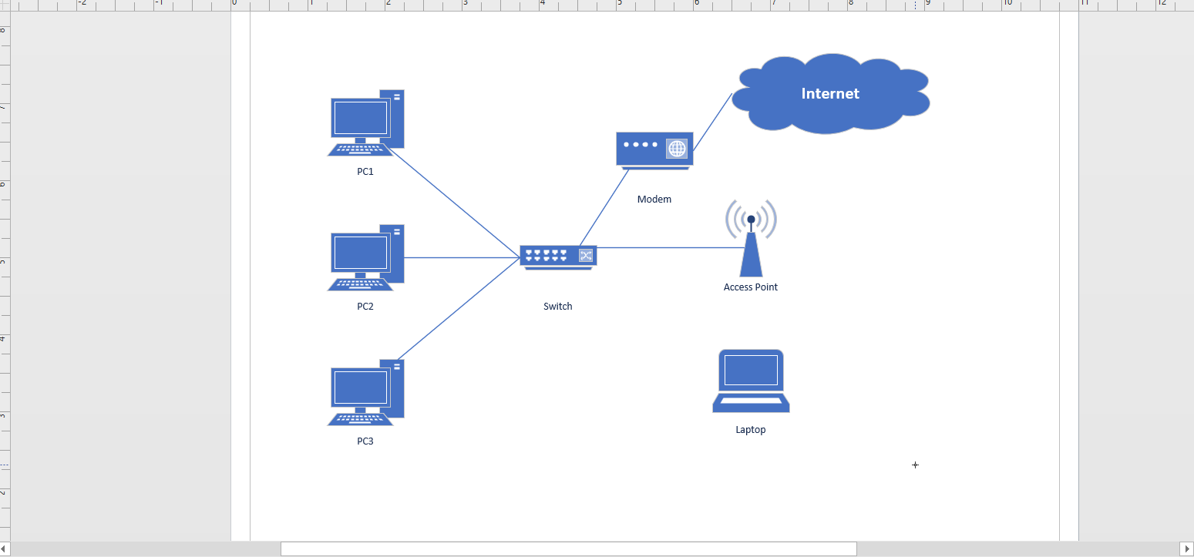

**Sơ đồ phòng xưởng UDPM:**

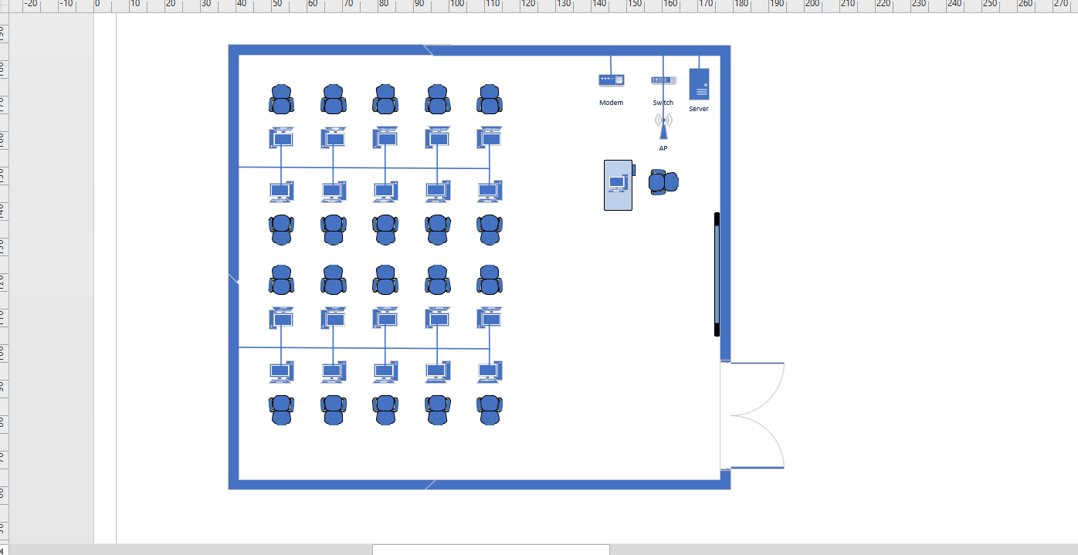

**Bài 3:**

**- Hãy xác định mô hình mạng LAN được sử dụng trong 2 mô hình trên (bài 2)**

**- Hãy lựa chọn loại phương tiện truyền dẫn và các chuẩn bấm dây**

**- Hãy lựa chọn các loại dụng cụ cần thiết để bấm đầu cáp mạng LAN**

**1. Mô hình mạng LAN**

Trong 2 mô hình mạng LAN được sử dụng trong bài 2, mô hình mạng LAN được sử dụng là mô hình mạng **Star**. Mô hình mạng này có cấu trúc hình sao, với một thiết bị trung tâm (hub, switch) kết nối với tất cả các thiết bị khác trong mạng.

**2. Phương tiện truyền dẫn**

Phương tiện truyền dẫn được sử dụng trong mô hình mạng LAN này là **cáp mạng Ethernet**. Cáp mạng Ethernet là loại cáp được sử dụng phổ biến nhất trong các mạng LAN, với tốc độ truyền dữ liệu lên đến 10 Gbps.

**3. Chuẩn bấm dây**

Chuẩn bấm dây được sử dụng trong mô hình mạng LAN này là **chuẩn T568A**. Chuẩn này được sử dụng phổ biến hơn chuẩn T568B, với các màu dây được sắp xếp theo thứ tự sau:

* 1 - Trắng xanh lá
* 2 - Xanh lá
* 3 - Trắng cam
* 4 - Xanh dương
* 5 - Trắng xanh dương
* 6 - Cam
* 7 - Trắng nâu
* 8 - Nâu

**4. Dụng cụ bấm đầu cáp mạng LAN**

Để bấm đầu cáp mạng LAN, cần chuẩn bị các dụng cụ sau:

* Kìm bấm đầu cáp mạng LAN
* Hạt mạng RJ45
* Dao cắt dây

Kìm bấm đầu cáp mạng LAN là dụng cụ chuyên dụng để bấm các đầu cáp mạng. Hạt mạng RJ45 là bộ phận kết nối cáp mạng với các thiết bị khác trong mạng. Dao cắt dây là dụng cụ để cắt vỏ cáp mạng.

**Lưu ý khi bấm đầu cáp mạng LAN**

Khi bấm đầu cáp mạng LAN, cần lưu ý các điểm sau:

* Cắt vỏ cáp mạng sao cho các sợi dây bên trong lộ ra khoảng 3-4 cm.
* Sắp xếp các sợi dây theo đúng chuẩn T568A.
* Cắt tỉa các sợi dây sao cho đều nhau và không bị thừa.
* Bấm đầu cáp mạng thật chắc chắn.